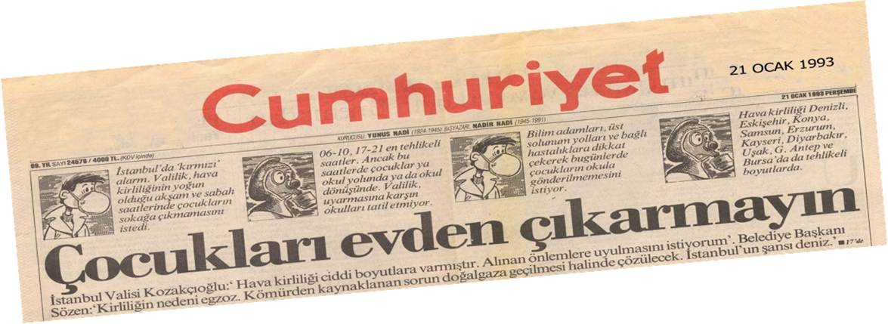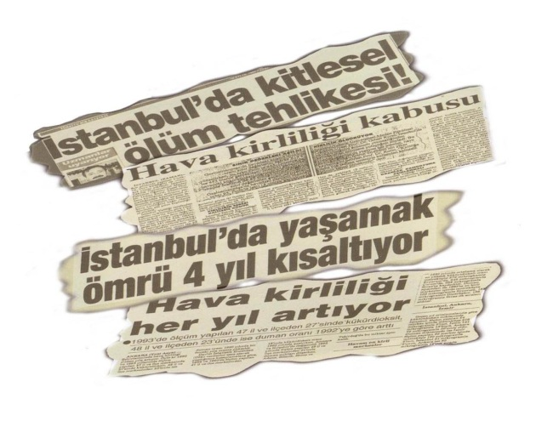
İSTANBUL’DA YAŞANAN HAVA KİRLİLİĞİNE İLİŞKİN AÇIKLAMA
İstanbul’un havası, havadaki kirletici madde konsantrasyonundaki artış ve yüksek basıncın havadaki kirleticilerin yükselip seyrelememesine neden olması dolayısıyla alarm veriyor.
İlçelere göre hava kalitesinin değişmesinde farklı etkenler rol alıyor. Bölgenin coğrafi yapısı, mevcut rüzgar yönünü alışı, nüfus yoğunluğu, yeşil alan miktarı, kara-hava-deniz trafiği; bölgedeki sanayileşme, bölgede kullanılan yakıtın cinsi gibi değişimler bölgesel olarak hava kalitesini değiştiriyor.
Hava kirliliği, canlı sağlığını olumsuz etkileyen maddelerin havadaki miktarının normal değerlerin üzerinde bir yoğunluğa ulaşmasıyla oluşur.
Temel olarak hava kirliliğinin kaynaklarını 3 temel başlıkta inceleyebiliriz;
- Isınmadan Kaynaklı Hava Kirliliği
- Taşıtlardan Kaynaklanan Hava Kirliliği
- Sanayiden Kaynaklanan Hava Kirliliği
İstanbul tarihi hava kirliliğini ilk kez yaşamıyor. Özellikle 90’lı yıllarda artan nüfus ve kalitesiz yakıt kullanımı nedeniyle havadaki kirletici konsantrasyonları standartların hayli üzerine çıkmış ve hava kalitesi canlı sağlığını tehdit edici boyutlara ulaşmıştır.
Isınmada yakıt olarak kömür yerine doğalgazın kullanılması İstanbul’un hava kalitesinde belli bir iyileşme sağlamış; ancak bütünsel bir yaklaşımla ele alınmayan Hava Kirliliği sorunu İstanbul’u bugün de risk altında bırakmıştır.
Hava Kirliliğinin bütünsel bir şekilde ele alınması; doğrudan kirletici kaynaklar ile dolaylı kirleticilerin; yapay kirletici unsurlar ile doğal kirletici unsurların birlikte ele alınmasını gerektirir.
İstanbul’un topografik yapısı, iklim koşulları, araç trafiği, nüfus dağılımı, yakıt cinsi, endüstri alanları, yapılarının durumu ve yerleşimi ile birlikte meteorolojik koşullar Hava Kalitesi konusunda önemli parametrelerdir.
Türkiye’nin hava kirliliğini belirleyen kirletici parametre sınır değerleri Avrupa’dakinin hayli üstündedir. Öncelikle bu durumun düzeltilmesi ve dünya satndartlarının uygulamaya konulması gerekmektedir. İstanbul özelinde bakacak olursak kendi sınır değerlerimizle iyi ya da orta hava kalitesinde gözüken birçok yer Avrupa standartlarına göre kötü hava kalitesine sahiptir.
Doğalgaz kullanımında İstanbul gelişmiş bir şehir olsa da; hala bazı bölgelerde doğalgaz pahalılığı nedeniyle düşük kaliteli kömür kullanımı mevcuttur. Fiyatlandırmada iyileşmeye gidilerek kömür kullanımının yerine doğalgaz kullanımının teşvik edilmesi hava kalitesine önemli ölçüde etki edecektir.
Nüfusun kontrolsüz artışı ve İstanbul’un sürekli olarak sınırları genişletilen bir şehir olması da hava kalitesinin bozulmasının temel etkenlerinden biridir. Nüfus artışı, ısınmadan kaynaklı hava kirliliğini arttırdığı gibi araç trafiği nedeniyle de araçlardan kaynaklanan hava kirletici parametre değerlerini de arttırmaktadır.
Önceki yıllarda havadaki kirletici parametrelerden ‘kükürtdioksit’ hava kirliliğindeki belirleyici madde iken, son yıllarda bu kirletici maddenin yerini ‘partikül madde’ almıştır. Bunun anlamı, önceden havayı daha çok ısınmadan kaynaklı kirleticiler kirletiyorken şimdilerde araçlar ve inşaat faaliyetleri kirletiyor.
Toplu taşıma yerine özel araç kullanımını yaygınlaştıracak projelerin geliştirilmesi, kentin bir inşaat şantiyesine dönüştürülerek günde binlerce kamyonun çalıştırılıyor olması, binaların yükseltilerek rüzgar akışına müdahale edilmesi, kentin havasını temizleyecek ormanlık alanların tahribatı da hava kirliliği kaynaklarına yeni bir madde daha eklememizi gerektiriyor: 4. Yönetimden Kaynaklı Hava Kirliliği.
İstanbul için Isınmadan, Araçlardan, Sanayi’den ve Yönetim’den Kaynaklanan Hava Kirliği’ne İlişkin önleyici önerilerimiz aşağıda sıralanmıştır:
İstanbul’a ‘nefes’ olmak için;
- Hava Kalitesi standartlarının iyileştirilmesi ve bağlayıcı mevzuatlarla desteklenmesi,
- Nüfus planlamasına gidilmesi,
- Toplu taşımanın özendirilmesi,
- 3. Köprü gibi nüfusu ve özel araç kullanımını artıracak projelerden vazgeçilmesi,
- İstanbul’u bir toz bulutuyla kaplayan ve şantiye alanına çeviren inşaat faaliyetlerinin sınırlandırılması, denetlenmesi,
- Yapılaşmada mevcut rüzgar yönünü ve rüzgar akışını engelleyecek konumlandırmalardan ve boyutlandırmalardan kaçınılması,
- Mevcut rüzgar yönüne nefes olan Kuzey Ormanları’nın koşulsuz-şartsız-amasız ve çıkarsız korunması, şehrin yeşil alanlarının artırılması,
- Sanayi tesislerinin düzenli denetlenmesi ve hava kirliliğini önleyici tedbirler geliştirilmesi,
- Motorlu taşıtlardan havaya salınan kirletici maddelerle ilgili denetim yapılması,
- Bilim daha verimli kullanılarak basınç vb. gibi havadaki kirleticilerin seyrelmesini engelleyecek faktörlerin önceden belirlenmesi ve olası bir sağlıksız hava koşulunun halka önceden bildirilmesi,
gerekmektedir.

Saygılarımızla,

TMMOB
Çevre Mühendisleri Odası
İstanbul Şubesi
(28.12.2015)

